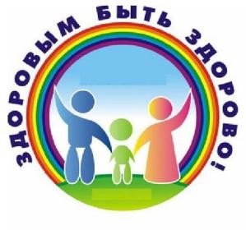



***«Дружно, смело с***

***оптимизмом - за здоровый образ жизни!»***



***Здравствуйте, дорогие наши читатели!***

***Мы рады встрече с вами!***

***Желаем Вам прекрасного настроения и успехов в воспитании детей!***

**ШКОЛА ДЛЯ РОДИТЕЛЕЙ**

**Что такое ЗОЖ?**

Сегодня под здоровым образом жизни мы понимаем активную деятельность людей, направленную на сохранение и улучшение здоровья. Формирование здорового образа жизни должно начинаться уже детства. Вся жизнедеятельность ребенка в детском саду и дома должна быть направлена на сохранение и укрепление здоровья. Основой являются ежедневные познавательные, физкультурные и закаливающие процедуры, партнерская совместная деятельность педагога, родителей и ребенка в течение дня. Целью оздоровительной работы является создание устойчивой мотивации потребности в сохранении своего собственного здоровья и здоровья окружающих.

**Основные компоненты здорового образа жизни.**

*Рациональный режим. Правильное питание.*

*Рациональная двигательная активность. Закаливание организма.*

 При правильном и строгом соблюдении режима дня вырабатывается четкий ритм функционирования организма. А это в свою очередь создает наилучшие условия для работы и восстановления, тем самым способствует укреплению здоровья. Режим дня необходимо соблюдать с первых дней жизни. От этого зависит здоровье и правильное развитие.

В процессе воспитания двигательной культуры ребенок приобретает знания, необходимые для сознательной двигательной деятельности, овладевает способами деятельности и опытом их реализации, а также происходит развитие творческой деятельности ребенка, его познавательных способностей, волевых качеств, эмоциональной сферы.

Закаливание способствует решению целого комплекса оздоровительных задач. Оно не только повышает устойчивость, но и способность к развитию компенсаторных функциональных возможностей организма, повышению его работоспособности.

Планомерное сохранение и развитие здоровья необходимо осуществлять и по лечебно-профилактическому направлению (профилактика заболеваний, национальный календарь профилактических прививок, витаминизация и др.)

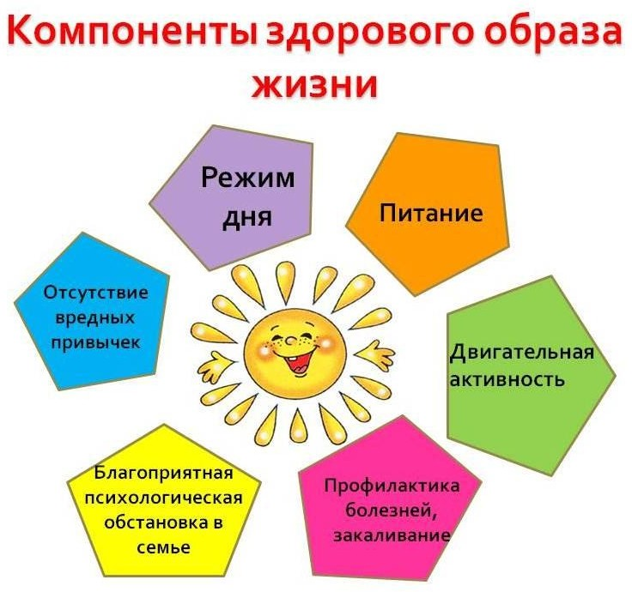

***Родителям на заметку!***

**Полезные советы для родителей**

* Учить детей мыть руки перед едой, после загрязнения, следить за чистотой лица, учить чистить зубы, содержать в порядке нос.
* Учить пользовать индивидуальным полотенцем, носовым платком, зубной щеткой, расческой, соблюдать опрятность в одежде, обуви.
* Учить тщательно, пережевывать пищу, не разговаривать во время еды, пользоваться салфеткой, сохранять правильную осанку за столом.
* Учить детей при появлении болей обращаться за помощью к взрослому.
* Разъяснять детям важность для здоровья сна, питания гигиенических процедур, движений, закаливания.
* Учить детей отворачиваться при чихании кашле, пользоваться при этом салфеткой или носовым платком.
* Для сохранения психического здоровья необходимо заботится о профилактике неврозов у детей. Важными факторами

профилактики невроза являются здоровый психологический климат в семье и в ДОУ, благожелательная психологическая атмосфера в межличностных отношениях и

соблюдение правильно организованного гигиенического режима (гигиена сна, утренняя гимнастика, утренняя водная процедура, регулярный прием пищи, ежедневные прогулки).

* Одно из главных условий – нормальный ночной сон. Чтобы его организовать необходимо, придерживаться следующих правил:
* Ребенка необходимо приучать ложиться в одно и то же время.
* За час-полтора до отхода ко сну следует уменьшить поток впечатлений (телевизор, радио т.д)
* За 30-40 минут до сна можно спокойно погулять.
* Перед сном рекомендуется принимать теплые ванны продолжительностью 8-10 минут.
* Помещение, в котором спит ребенок, должно быть хорошо проветрено.

*Родителям не стоит забывать о том, что они являются примером для подражания во все периоды жизни для их малыша, и от того как поведет себя мама или папа в той или иной ситуации зависит поведение и построение жизненных принципов ребенка.*

***КОДЕКС ЗДОРОВЬЯ joke***

* + Помни – здоровье не всё, но всё без здоровья – ничто!
  + Здоровье нужно не только тебе, но и людям которых ты обязан защищать и помогать.
  + Здоровье не только физическая сила, но и душевное равновесие.
  + Здоровье - это твоя способность удовлетворять в разумных пределах свои потребности.
  + Здоровье – это физическая и гигиеническая культура нашего тела: нет ничего красивее человеческого тела.
  + Здоровье – это стиль и образ твоей жизни.
  + Здоровье – это любовь и бережное отношение к природе: природа не брат и не сестра, а отец и мать человечества.
  + Хочешь быть здоровым, подружись с физической культурой, чистым воздухом и здоровой пищей.
  + Помни – солнце наш друг, и все мы дети солнца, но с его лучами не шути: загорание не должно стать сгоранием на солнце.
  + Здоровье – социальная культура человека, культура человеческих отношений.
  + к ней и ко всему живому, чему она дала жизнь. Хочешь жить, люби жизнь.
  + Здоровье – наш капитал. Его можно увеличить, его можно и прокутить. Хочешь быть здоровым – будь им!

***Для вас, родители!***

**При проведении режимных процессов следует придерживаться следующих правил:**

* Полное и своевременное удовлетворение всех органических потребностей детей (во сне, питании).
* Тщательный гигиенический уход, обеспечение чистоты тела, одежды, постели.
* Привлечение детей к посильному участию в режимных процессах.
* Формирование культурно-гигиенических навыков.
* Эмоциональное общение в ходе выполнения режимных процессов.
* Учет потребностей детей, индивидуальных особенностей каждого ребенка.

Именно от правильно организованного питания в детском возрасте во многом зависит состояние здоровья.

**Основные принципы рационального питания:**

Обеспечение баланса

Удовлетворение потребностей организма в основных питательных веществах, витаминах и минералах.

Соблюдение режима питания.

**Культура здоровья и культура движения** – два взаимосвязанных компонента в жизни ребенка. Активная двигательная деятельность, помимо положительного воздействия на здоровье и физическое развитие, обеспечивает психоэмоциональный комфорт ребенка.

Двигательная культура дошкольников начинается с формирования структуры естественных движений и развития двигательных способностей, создания условий для творческого освоения детьми эталонов движения в различных ситуациях, формирования двигательного воображения, способности эмоционально переживать движения.

Воспитание двигательной культуры – процесс взаимонаправленный, для его успеха необходима организация

целенаправленной системы воспитания и образования в детском саду и семье.